https://kinhdoanhnews.com/
30/04/2026
REVIEWER NGUYỄN VĂN DŨNG "CẬP BẾN" CANTON FAIR 2026: KHÁM PHÁ KHÔNG GIAN CÔNG NGHỆ TRIỆU ĐÔ CỦA DONGCHENG TẠI TRUNG QUỐC
Có mặt tại Canton Fair 2026 – siêu triển lãm thương mại quy mô nhất thế giới tại Quảng Châu, reviewer Nguyễn Văn Dũng đã mang đến những trải nghiệm cận cảnh và đánh giá sắc bén về loạt thiết bị điện máy, cơ khí thế hệ mới từ DongCheng. Chuyến đi của anh không chỉ thu hút sự quan tâm lớn từ giới mộ điệu công nghệ trong nước, mà còn mở ra cái nhìn toàn diện về năng lực phát triển của thương hiệu dụng cụ điện cầm tay hàng đầu Trung Quốc hiện nay.
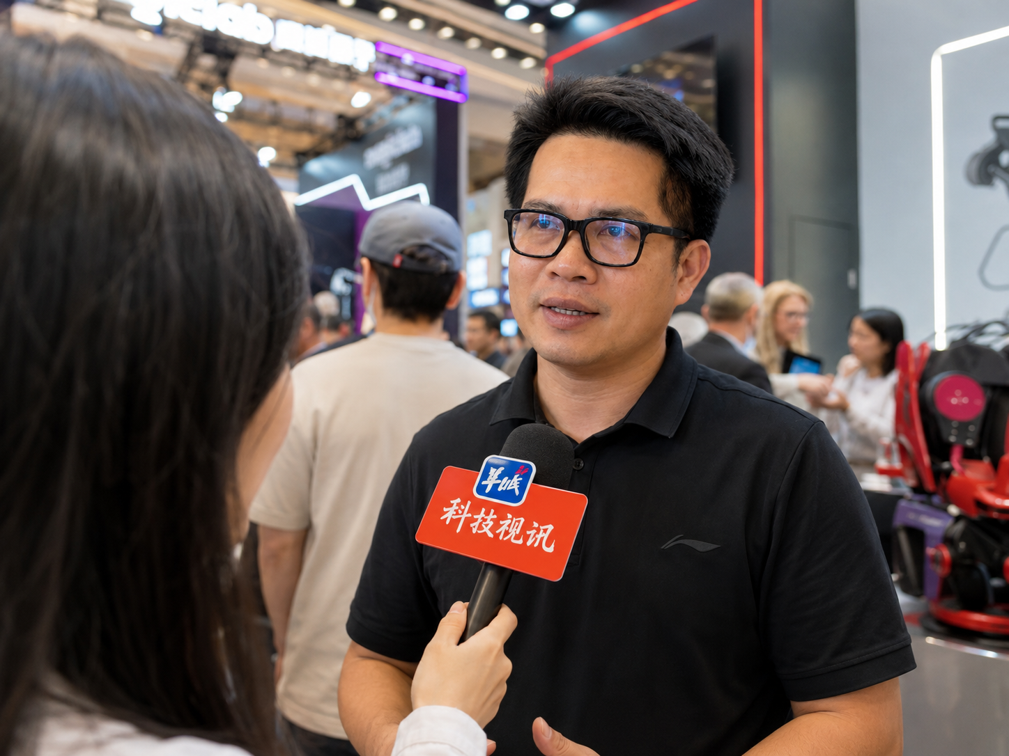
Canton Fair 2026: Nơi hội tụ của các biểu tượng công nghệ toàn cầu
Hội chợ Xuất nhập khẩu Trung Quốc (Canton Fair) lần thứ 139 tiếp tục khẳng định vị thế "anh cả" trong ngành triển lãm thương mại toàn cầu. Thu hút hơn 32.000 doanh nghiệp hàng đầu trưng bày trên tổng diện tích vượt mốc 1,5 triệu mét vuông, tâm điểm của sự kiện năm nay dồn trọn vào làn sóng "Sản xuất thông minh" (Smart Manufacturing).
Trực tiếp theo dõi Phase 1 – giai đoạn bùng nổ nhất tập trung vào các lĩnh vực Điện tử, Máy móc và Công cụ cơ khí, Nguyễn Văn Dũng không khỏi choáng ngợp trước quy mô hoành tráng tại đây. Giữa hàng vạn tên tuổi quốc tế, khu trưng bày phức hợp của tập đoàn DongCheng (hội tụ 3 thương hiệu mũi nhọn: DongCheng, DCA và DCK) trở thành một trong những điểm nóng thu hút lượng khách tham quan đông đảo nhất triển lãm.
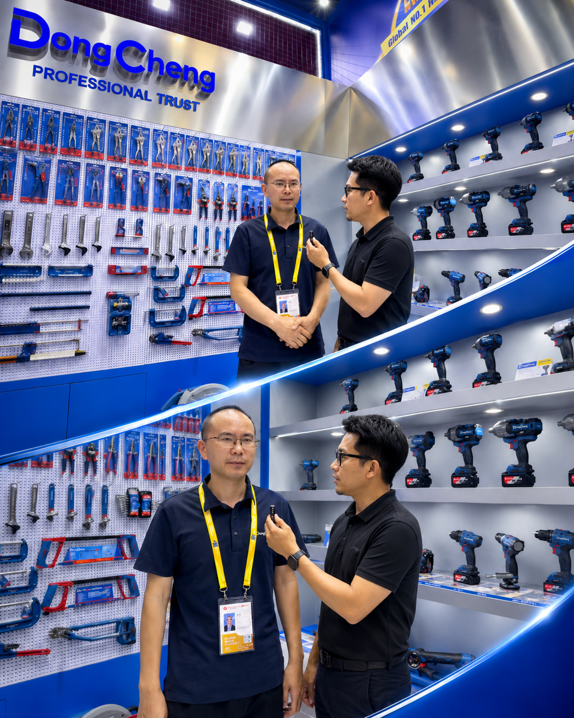
Trải nghiệm thực tế của Nguyễn Văn Dũng tại "vương quốc" công nghệ DongCheng
Được biết đến với phong cách review khách quan, đi thẳng vào thực tế, Nguyễn Văn Dũng tỏ ra đặc biệt ấn tượng khi trực tiếp khám phá không gian của DongCheng. Thay vì trưng bày sản phẩm theo cách truyền thống, ông lớn này đã tái hiện các vùng không gian trải nghiệm theo kịch bản thực tế (Scenario-Based), mô phỏng chuẩn xác từ công trường xây dựng khắc nghiệt, xưởng cơ khí chuyên nghiệp cho đến khuôn viên sân vườn.
"Tôi thực sự bất ngờ trước chiến lược đổi mới tư duy sản phẩm của DongCheng. Họ không còn gói gọn trong việc chế tạo các công cụ cơ học đơn thuần, mà đã chuyển mình mạnh mẽ sang kỷ nguyên thiết bị thông minh — tối ưu hóa hiệu suất nhờ tích hợp các dòng vi xử lý tiên tiến và công nghệ pin thế hệ mới."
— Nam reviewer chia sẻ ngay tại sự kiện.
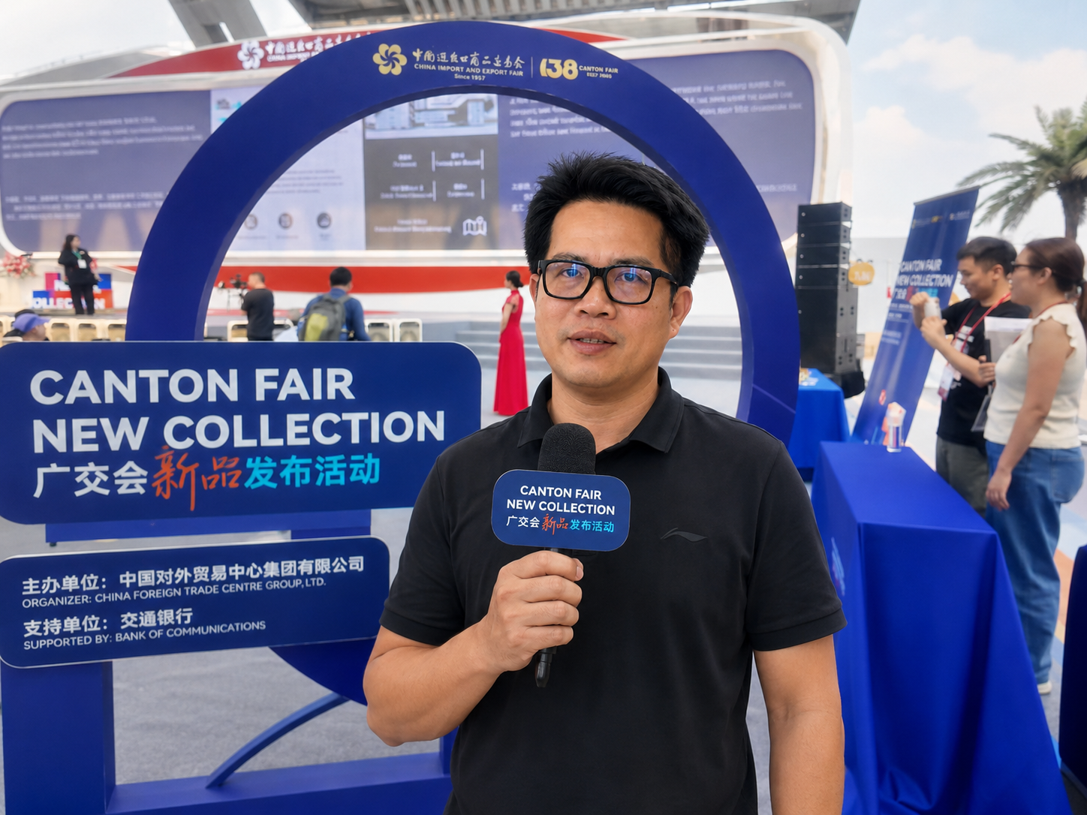
Trong báo cáo trải nghiệm chuyên sâu, Nguyễn Văn Dũng đã đưa ra những phân tích cụ thể về các dòng sản phẩm chiến lược của hãng:
Hệ thống máy khoan và siết bu-lông thông minh: Sở hữu động cơ không chổi than (brushless) tối tân. Anh đánh giá rất cao tính năng tự động kiểm soát lực siết, giúp bảo vệ bề mặt vật liệu và đầu vít không bị hao mòn hay hư hỏng — một giải pháp đột phá đáp ứng hoàn hảo nhu cầu từ sửa chữa gia dụng đến thi công chuyên nghiệp.
Hệ sinh thái thiết bị sân vườn 58V cao cấp từ DCK: Điểm nhấn công nghệ của kỳ triển lãm lần này chính là dòng robot cắt cỏ thông minh hoạt động độc lập không cần dây giới hạn, cùng xe cắt cỏ người lái chạy điện. Anh Dũng đánh giá cao khả năng vận hành êm ái, thân thiện với môi trường nhờ tiêu chuẩn không khí thải nhưng vẫn sở hữu hiệu năng mạnh mẽ tương đương các dòng máy chạy xăng truyền thống.
Dải sản phẩm dụng cụ cầm tay chuyên dụng (Hand tools): Được hoàn thiện với độ tinh xảo cực cao, đóng vai trò là mảnh ghép hoàn hảo để DongCheng hoàn thiện hệ sinh thái toàn diện, phục vụ mọi cấp độ công việc từ dân dụng đến công nghiệp nặng.
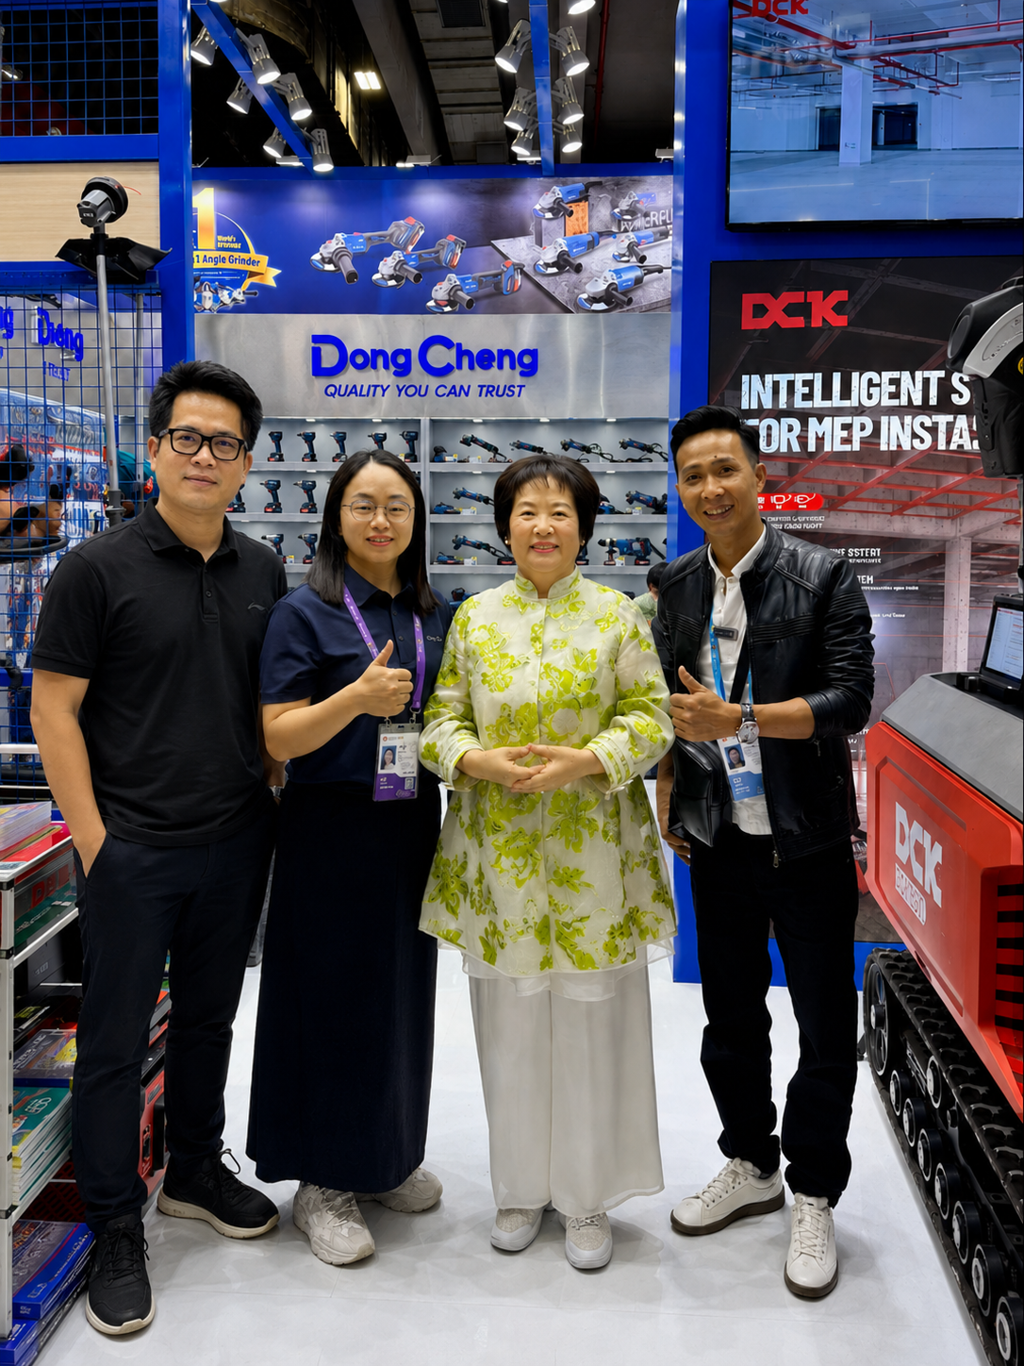
Nâng tầm vị thế của cộng đồng sáng tạo nội dung Việt trên trường quốc tế
Hành trình trải nghiệm của Nguyễn Văn Dũng tại Canton Fair 2026 không dừng lại ở một bài đánh giá thiết bị thông thường, mà còn đóng vai trò là nhịp cầu thông tin đắt giá cho giới kinh doanh và người tiêu dùng trong nước. Việc một reviewer Việt Nam được mời tham gia trải nghiệm và truyền thông trực tiếp cho một thương hiệu nằm trong Top 500 thương hiệu hàng đầu châu Á như DongCheng đã cho thấy các tập đoàn lớn toàn cầu ngày càng đánh giá cao tầm ảnh hưởng của thị trường Việt Nam.
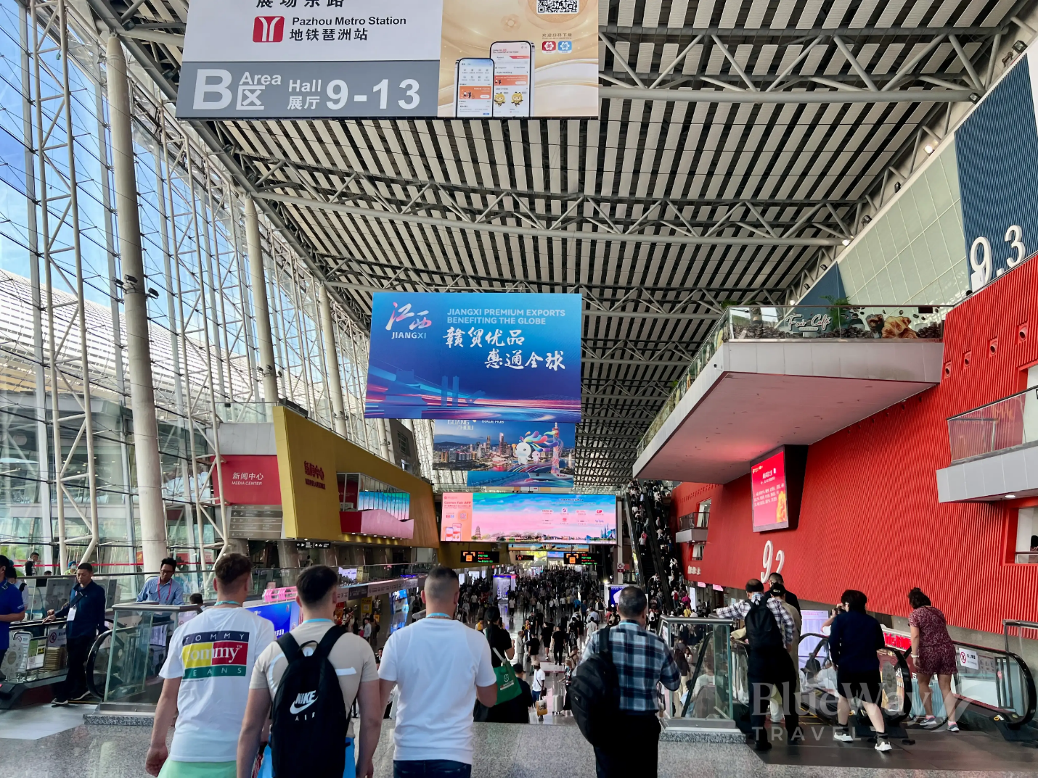
Khép lại chuyến đi, Nguyễn Văn Dũng nhận định rằng các sản phẩm DongCheng từ lâu đã khẳng định được uy tín tại Việt Nam nhờ sự bền bỉ và bài toán tối ưu chi phí. Tuy nhiên, chỉ khi được tận mắt chứng kiến màn trình diễn công nghệ và giải pháp robot thông minh tại Canton Fair 2026, anh mới lý giải được vì sao thương hiệu này lại giữ vững vị thế độc tôn tại thị trường nội địa Trung Quốc và bứt phá mạnh mẽ ra toàn cầu. Đây chắc chắn sẽ là những định hướng đầu tư vô cùng tiềm năng cho các đại lý kinh doanh điện máy tại Việt Nam trong giai đoạn tới.

